**Панель управления**

**Парсер**  - сайт, с которого собирается и добавляется информация о товарах в общую БД.

**Импортер** - сайты, на которых запущен плагин RCP. Добавляются автоматически при активации плагина.

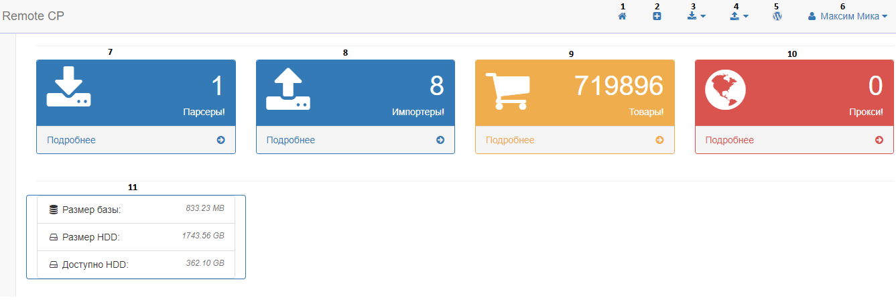

1. Возврат на главную страницу
2. Добавить новый парсер для сбора товаров в общую БД
3. Быстрый доступ к списку парсеров
4. Быстрый доступ к списку импортеров.
5. Плагин RCP для wordpress
6. Управление пользователями
7. Переход к списку парсеров
8. Переход к списку импортеров
9. Количество всех товаров в общей БД.
10. Переход к работе с прокси (добавить/удалить)
11. Информация о размерах диска/БД сервера, на котором находится CP.

**Настройки парсера**

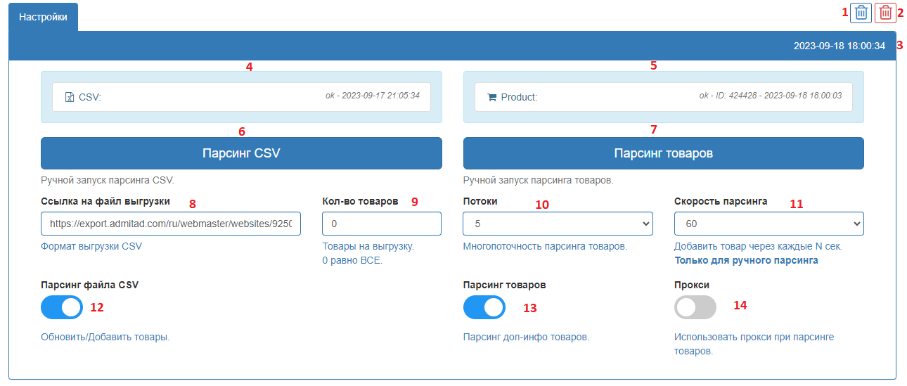

1. **Мягкое удаление парсера** из панели. Все товары, добавленные этим парсером в общую БД сохраняются в базе
2. **Жесткое удаление парсера** из БД. Все товары, добавленные этим парсером в общую БД удаляются из базы.
3. **Текущее время на сервере**. Время на сервере может отличаться от времени на компьютере пользователя.
4. **Дата последнего обращения к csv** донора. Если статус ok, значит, данные товаров успешно обновлены в общей БД.
5. **Дата последнего запуска парсера**, скачивающего доп. данные товаров (изображения, отзывы, описание, характеристики) в общую БД.
6. **Парсинг CSV** - ручной запуск скачивания и обработки файла CSV с сервера донора.
7. **Парсинг товаров** - ручной запуск парсера для скачивания доп. данных товаров.
8. **Ссылка на файл выгрузки CSV**.
9. **Количество товаров** - на случай, если будет необходимо выгрузить не весь файл csv, а только часть товаров из файла, можно указать количество товаров для выгрузки. 0 означает выгрузку всего файла.
10. **Потоки** - количество потоков,
11. **Скорость парсинга** - можно указать количество секунд, которые парсер будет выжидать перед каждым обращением к донору во время ручного парсинга,.
12. **Парсинг файла CSV** - включает/выключает парсинг файла CSV
13. **Парсинг товаров** - включает/выключает парсинг товаров.
14. **Прокси** - включает/выключает использование прокси при парсинге товаров.

**Задача в крон**

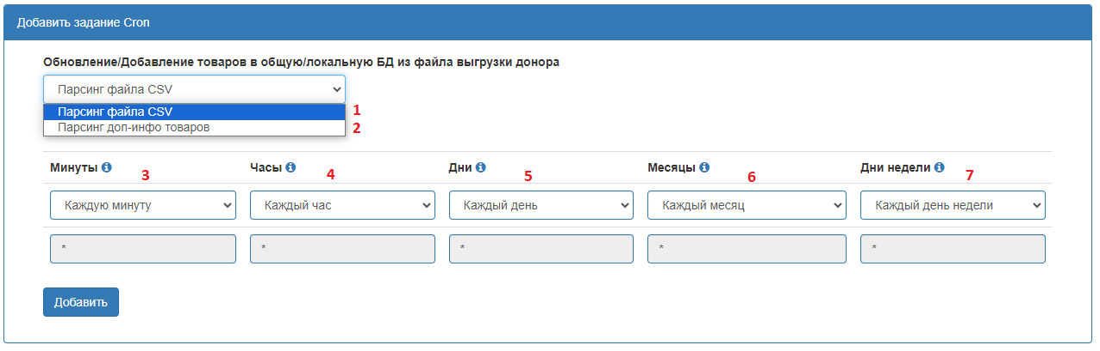

Добавление задачи в крон - важная часть процесса, т.к. это позволяет в автоматическом режиме запускать необходимые функции. В панели управления в крон добавляются 2 функции (Парсинг CSV файла, Парсинг доп.инфо товаров)

1. **Парсинг файла CSV** - скачивает и обрабатывает файл CSV:

- обновляет цены/наличие у ранее добавленных товаров

- добавляет новые товары

- помечает статус «Нет в наличии» у товаров, которые были добавлены в предыдущем CSV файле, но отсутствуют в новом CSV файле.

*Для этой функции следует выбрать периодичность выполнения 1 раз в сутки.*

1. **Парсинг доп.инфо товаров** - парсит товары с сайта донора и дополняет общую БД следующей информацией товаров (изображения, отзывы, описание, характеристики).

*Для этой функции следует выбрать периодичность выполнения 1 раз в минуту.*

1. 4. 5. 6. 7. - Настройка запуска задачи в крон. Подробное описание работы с настройки по клику на 

**Плагин RCP Sync**

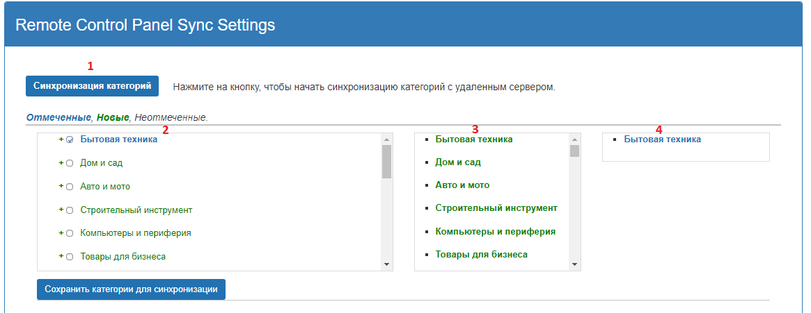

1. **Синхронизация категорий** - обновляет список доступных категорий, получая полный список из общей БД в CP.
2. **Список доступных категорий**. Выбираются категории, товары из которых необходимо добавить в текущий магазин.
3. **Список новых категорий**, отсутствовших в предыдущей синхронизации.
4. **Список выбранных категорий**, товары из которых будут добавлены в текущий магазин

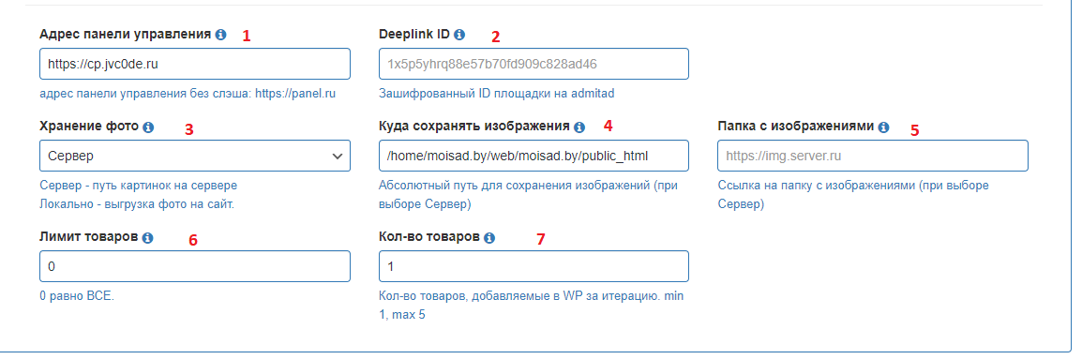

1. **Адрес панели управления** - адрес сайта, на котором находится CP, с которым взаимодействует плагин.
2. **Deeplink ID** - защифрованный id площадки admitad, для генерации deeplink.
3. **Хранение фото** - настройка хранения изображений товаров.

- *Сервер* - скачивает изображения в директорию (пункт **4**) и указывает в качестве адреса изображений url адрес из пункта **5**. При выборе *Сервер*, пункты **4** и **5** обязательны для заполнения, в противном случае будет выбран пункт по умолчанию (*Удаленно*)

- *Локально* - изображения скачиваются в текущий магазин wordpress в папку uploads и находятся на текущем сервере.

- *Удаленно* - изображения не скачиваются и для изображений товаров используются оригинальные ссылки изображений.

1. **Куда сохранять изображения** - Абсолютный путь к директории для хранения изображений товаров. Используется только при выборе настройки *Сервер* в пункте **Хранение фото**.
2. **Папка с изображениями** - Абсолютный url адрес к директории пункта **4**. Используется только при выборе настройки *Сервер* в пункте **Хранение фото**.
3. **Лимит товаров** - максимальное количество товаров, которые будут получены с общей базы CP и добавлены в очередь на добавление в магазин wordpress.
4. **Количество товаров** - количество товаров, добавляемые в магазин wordpress из списка товаров, которые поставлены в очередь на добавление. Т.к. wordpress задействует много функций даже для добавления одного товара, этот пункт вполне может обрушить БД, если указать для добавления больше товаров, чем позволяет мощность сервера, на котором находится wordpress. 2-значные цифры не стоит использовать 100%

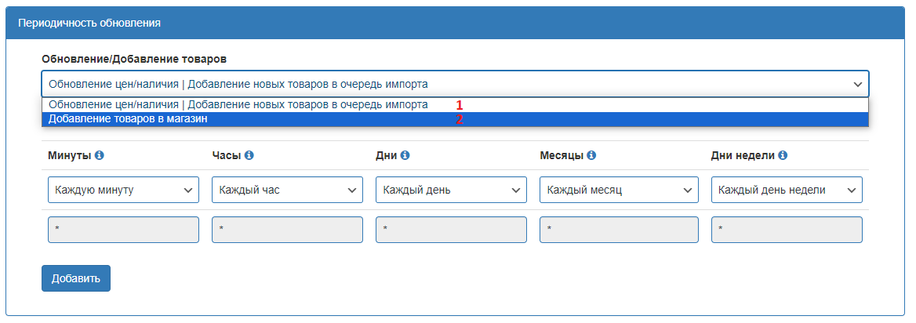

1. **Обновление цен/наличия | Добавление новых товаров в очередь импорта** - функция обращается по API в общей базе CP, получает список товаров в соответствии с категориями, указанными в настройках плагина и выполняет 3 задачи.

- *Обновляет цены/наличие* у всех товаров (у товаров уже добавленных в wordpress, и у товаров, поставленных в очередь на добавление в wordpress ).

- *Добавляет новые товары* в очередь импорта в wordpress

- *Обновляет* *информацию* в вкладке **Инфо,** а так же обновляет информацию в табличке со своим названием в importer в CP.

*Для этой функции следует выбрать периодичность выполнения в крон 1 раз в сутки.*

1. **Добавление товаров в магазин** - функция добавляет товары из очереди импорта в магазин wordpress.

*Для этой функции следует выбрать периодичность выполнения 1 раз в минуту.*

Вкратце, система состоит из 2 частей (Control Panel и плагин RCP Sync ) и работает следующим образом:

1. В CP (Control Panel) находится общая база, в которую собираются товары доноров.

У каждого донора 2 функции:

- Скачивание и обработка CSV файла, с последующим обновлением товаров (цены/наличие) в общей базе

- Парсинг дополнительной информации, который делает обработанные товары доступными для скачивания.

Эти 2 функции висят на кроне и обеспечивают актуальность данных в общей базе.

1. Плагин RCP Sync добавляется в wordpress, и при активации создает таблицу importer в CP.

У плагина так же 2 функции для работы с товарами + настройки.

- Получение/Обновление актуальной информации по товарам из общей базы CP.

- Добавление товаров в wordpress

Эти 2 функции так же висят на кроне и обеспечивают актуальность данных в магазине wordpress.

Т.е. CP обращается к донору и обновляет все товары в общей базе, а плагин RCP Sync обращается по API к CP за определенными товарами и обновляет товары в магазине wordpress.